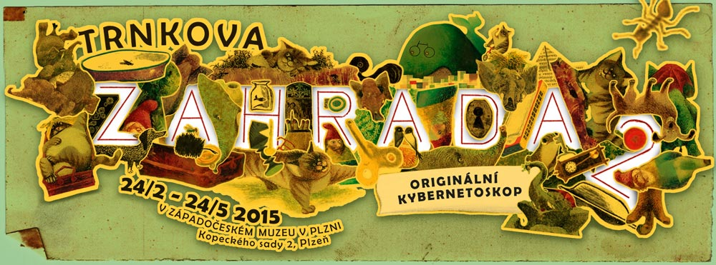

Syn a vnuk Jiřího Trnky připravují pro Plzeň 2015 interaktivní multimediální výstavu podle knihy Zahrada

Tisková zpráva,
Praha, 5.5.2014

Zahrada Jiřího Trnky, knížka plná humoru a poezie, která baví a okouzluje již několik generací, po letech znovu ožívá a to doslova. Trnkův syn a vnuk, výtvarníci Jan a Matyáš, použili materiály z rodinných archívů a pod názvem „Trnkova Zahrada 2“ vytvořili unikátní interaktivní projekt na pomezí výstavy, divadelního představení a animovaného filmu. Pocta původnímu dílu největšího mistra české animace se stane od února do května 2015 součástí programu, který chystá Plzeň k oslavám svého titulu Evropského města kultury. První ukázky z výstavy budou ale již k vidění letos od 6. do 11. května na festivalu Anifilm v Třeboni.

V roce 2015, kdy se celá výstava poprvé představí v Plzni – rodném městě Jiřího Trnky a zároveň Evropském hlavním městě kultury pro tento rok, uplyne od Trnkova narození 103 let. „Výstavu jsme původně chystali pro rok 2012 přímo na stoleté výročí dědečkova narození. Ukázalo se ale, že to nebude tak jednoduché. Chtěli jsme, aby výstava byla skutečnou poctou původnímu dílu i jakýmsi jeho vzkříšením a oživením zároveň. Dlouho jsme proto vymýšleli koncept i formu, která by tohle naše základní přání stoprocentně dodržela. Přípravy se tedy nakonec protáhly na celé tři roky“, vysvětluje Trnkův vnuk, výtvarník a animátor Matyáš Trnka.

Výsledkem je instalace, která bude rozprostřena na 400 m2 Západočeského muzea v Plzni. Návštěvník výstavy se na ní stane sám jedním z hrdinů knihy - malým klukem, který objeví vchod do světa staré kouzelné Zahrady, v níž zažije rozličná dobrodružství a nástrahy. Výstava je tedy určena především dětem, ale nudit se rozhodně nebudou ani jejich rodiče.

Samotnou výstavu tvoří 6 scén, které vycházejí z původní knižní předlohy. Jejich základem jsou animace, které rozpohybují původní kresby z díla Jiřího Trnky. „Na konceptu spolupracujeme s tvůrčím týmem, máme sounddesignéra, animátory, techniky a programátory, se kterými jsme vytvořili jednotlivé instalace tak, aby byly skutečně interaktivní. Například jsme vymysleli čidla, která reagují na konkrétní činnost diváka. Naším cílem je to, aby se každý návštěvník výstavy ocitl skutečně uvnitř knihy a prožil si její příběh na vlastní kůži,“ vysvětluje Matyáš Trnka.

V příštím roce se výstava jako jeden z osmi vlajkových projektů stane součástí hlavního programu Evropského hlavního města kultury, kde bude k vidění od 24. 2 do 24. 5. 2015. „Naším stěžejním příspěvkem do připomenutí odkazu jedné z nejvýraznějších osobností českého animovaného filmu a ilustrační tvorby je dvojice výstav Trnkova zahrada 2 a Ateliér Jiřího Trnky, které představí plzeňského rodáka z různých pohledů. Profilová výstava v Galerii města Plzně nabídne reprezentativní výběr z Trnkovy rozsáhlé tvorby, zatímco Zahrada bude hravá, interaktivní a propojí generace malých i dospělých diváků,“ podotýká programový ředitel Plzně 2015 Jiří Sulženko.

První ukázky z výstavy budou veřejnosti ale představeny už letos, poprvé na Mezinárodním festivalu animovaných filmů Anifilm, který proběhne od 6. do 11. května v Třeboni.
O dalších chystaných akcích, kde bude výstava k vidění, se můžete dočíst na webových stránkách www.zahrada2.cz nebo na facebookové stránce.

O autorech výstavy:
Jan Trnka (1956) je absolvent UMPRUM, oboru užitá malba. Výtvarník a malíř na volné noze. Žije a pracuje v Praze.
Matyáš Trnka (1981) je absolvent Vyšší odborné školy Václava Hollara a student 3. ročníku Katedry animace na pražské FAMU. Působí jako animátor, výtvarník, režisér a grafik, autor několika krátkých filmů, mj. také znělky 11. ročníku Mezinárodního festivalu animovaných filmů AniFest, která skládala čest právě Jiřímu Trnkovi. Upozornil na sebe také prvním českým interaktivním komiksem na motivy jiné oblíbené dětské knížky Malý Alenáš.

Kontakt pro média:

Šárka Petruželová
777 122 621
sarka.petruzelova@gmail.com

Marie Heřmanová
603 206 655
marie.hermanova@gmail.com

